
ШКАФ РАСПРЕДЕЛИТЕЛЬНО-УЧЕТНЫЙ ШРУ

Шкаф распределительно-учетный ШРУ предназначен для приема и учета электрической энергии индивидуальных потребителей, а также для защиты от перегрузок и токов короткого замыкания. в сетях переменного тока частотой 50 Гц на номинальное напряжение 380/220 В с заземленной или изолированной нейтралью.
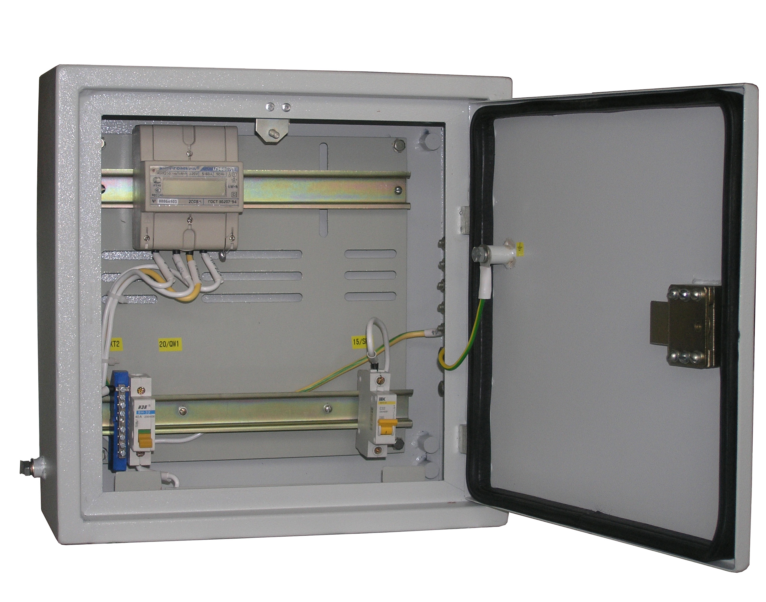
С целью предотвращения хищений электроэнергии шкафы ШРУ устанавливаются вне помещения и имеет несколько вариантов крепления для установки:
- на железобетонных опорах прямоугольного сечения СВ95 (СВ 110);
- на стойке;
- на стене помещения.

Шкаф ШРУ комплектуется: выключателями нагрузки на входе, счетчиками учета электроэнергии и автоматическими выключателями на выходе.
Номинальный ток автоматического выключателя и тип счетчика указывает заказчик.
Варианты комплектации шкафов ШРУ приведены в таблице 1.

Встраиваемая апаратура
Таблица 1
Тип шкафа | Наименование комплектующих
Тип шкафа | Счетчик |  | Выключатель нагрузки |  | Выключатель автоматический
Тип шкафа | однофазный | трехфазный | однополюсный | трехполюсный | однофазный | трехфазный
ШРУ-1 1-Х У1 | 1 |  | 1 |  | 1
ШРУ-1 2-Х У1 | 2 |  | 2 |  | 2
ШРУ-3 1-Х У1 |  | 1 |  | 1 |  | 1
ШРУ-3 2-Х У1 |  | 2 |  | 2 |  | 2
ШРУ-2 2-Х У1 | 1 | 1 | 1 | 1 | 1 | 1

По заявке заказчика может быть изготовлен шкаф ШРУ без комплектации или с неполной комплектацией.
Конструктивно шкаф ШРУ имеет одно отделение и одну дверь. Дверь шкафа выполнена в антивандальном исполнении, имеет жесткую конструкцию и плотно прилегает к корпусу шкафа, что исключает возможность попадания влаги во внутрь и последующее обмерзание и заклинивание (при отрицательных температурах). Дверь имеет петли внутренней установки и уплотнение из резинового профиля. Замок двери имеет единый спецключ с достаточным уровнем секретности.
Коммутационные приборы закрываются защитной панелью. В защитной панели предусмотрено отверстие для опломбирования. Для потребителя в защитной панели имеется окошко для снятия показаний с приборов учета и имеется доступ для отключения нагрузки.
Ввод и вывод проводов может осуществляться как снизу шкафа, так и сверху в зависимости от способа установки.
Основные параметры шкафов ШРУ приведены в таблице 2.

Структура условного обозначения
Вид климатического исполнения по ГОСТ 15150
ШРУ – Х Х – Х У1
Количество абонентов (1 или 2)
Тип счетчика электроэнергии:
1 – однофазный; 2 – однофазный и трехфазный; 3 –трехфазный

Шкаф распределительно-учетный
Способ установки шкафа:
1 – на опоре СВ 95 (СВ 110); 2 – на выносной стойке; 3 – на стене

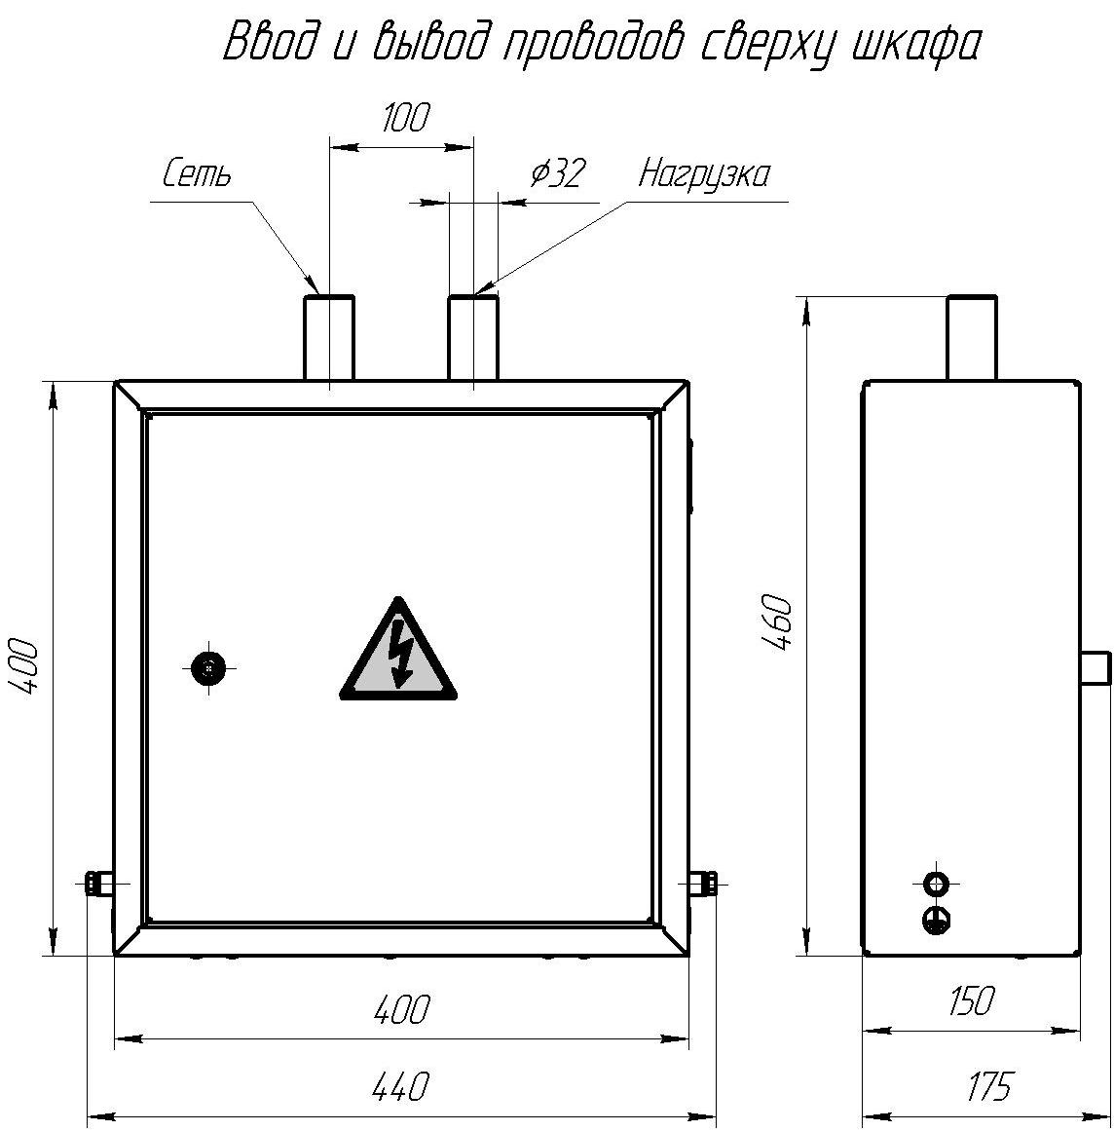 | Габаритные размеры |  | 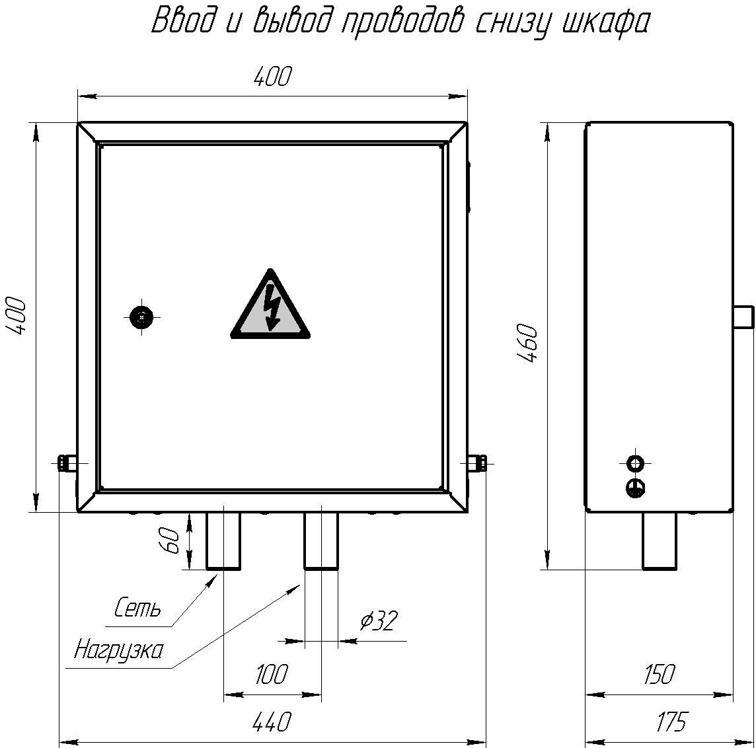
Основные параметры и характеристики  Таблица 2 |  | Гарантийный срок эксплуатации шкафов – 2 года со дня ввода в эксплуатацию, но не более 30 месяцев со дня отгрузки, при соблюдении условий транспортирования, хранения и эксплуатации.  Условия эксплуатации:  - высота установки над уровнем моря не более 1000 м;  - рабочий диапазон температуры окружающей среды от -40°С до +40°С;  - тип атмосферы – II по ГОСТ 15150-69;  - окружающая среда – не содержащая токопроводящей пыли, агрессивных газов и паров в концентрациях, снижающих параметры шкафов в недопустимых пределах;  - шкафы не предназначены для установки и эксплуатации в сейсмоопасных, взрывоопасных и пожарных зонах;  - рабочее положение - вертикальное.
  Наименование параметра | Значение
  Номинальное напряжение, В | 220, 380
  Номинальный ток, не более, А | 63
  Степень защиты по ГОСТ 14254-96 | IP54
  Масса, не более, кг | 16
  Срок службы, не менее, лет | 25

Установочные размеры и способы установки
на опоре СВ95 (СВ 110) | на стойке | на стене
